Тестирование раздела с тестом

При открытия раздела с тестом открывается начальная страница (Рис. 9).

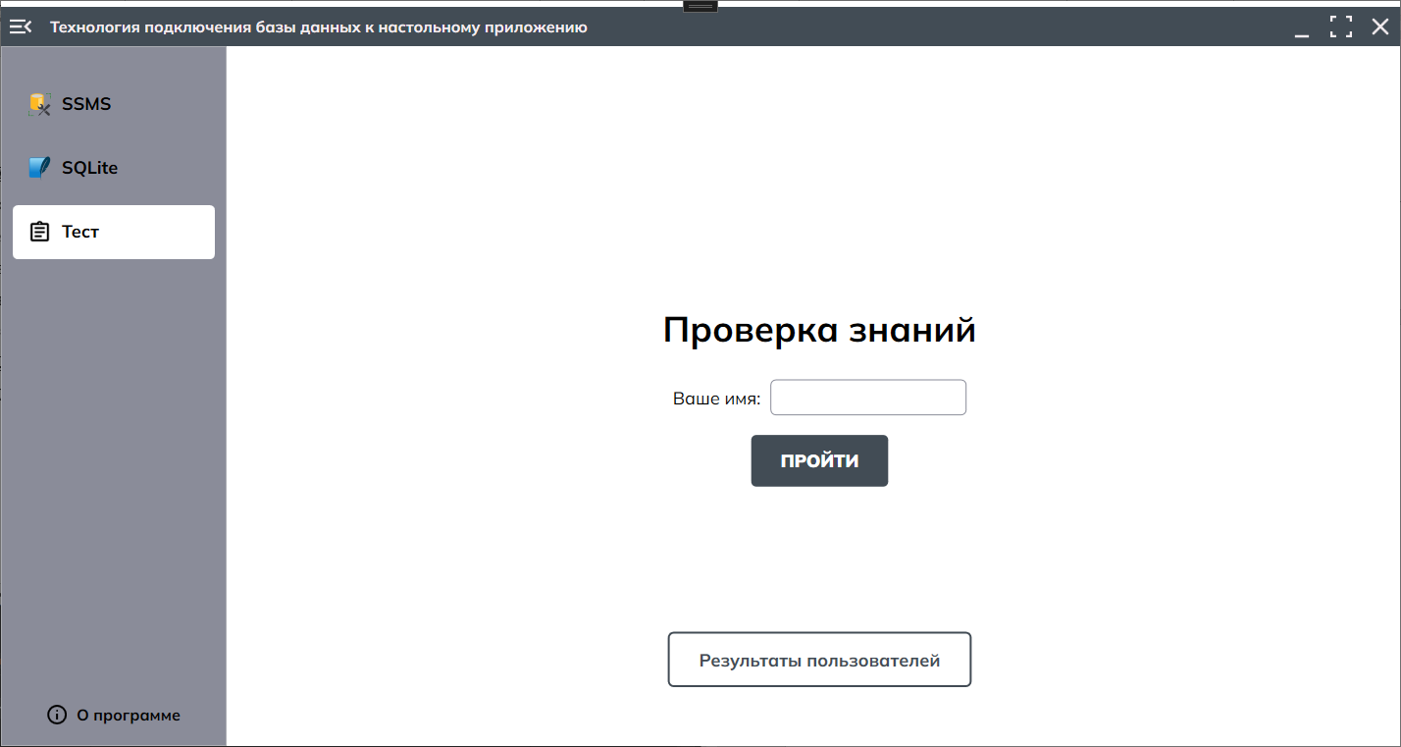 Рисунок 1. Начальная страница теста

Здесь пользователь заполняет в поле ввода своё имя, после чего нажимается на кнопку с надписью «ПРОЙТИ». После этих действий скрывается меню, пропадает кнопка, открывающая/закрывающая меню, и появляются страница с меняющимися вопросами (Рис. 10).

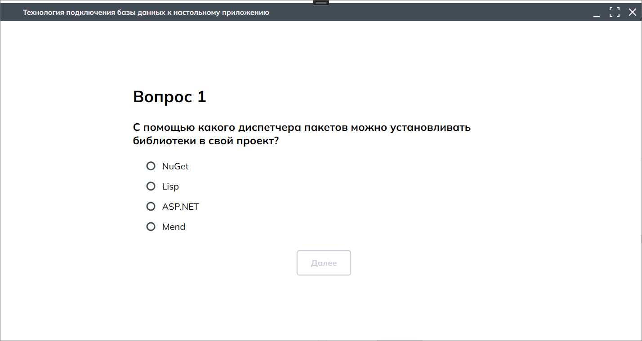 Рисунок 10. Страница с вопросом

В противном случае, если нажать кнопку «ПРОЙТИ» с пустым полем ввода, то появится следующее окно с сообщением (Рис. 11):

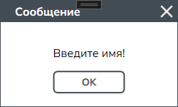

Рисунок 11. Окно с сообщением